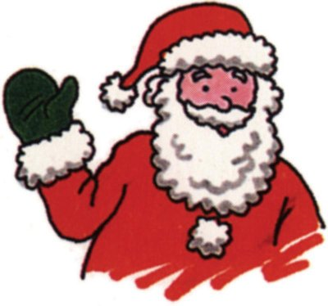
December 19th, 2009
come meet
SANTA
from 1-3 at
Great Scott
Located at 1222 Comm Ave
Gifts will include:
stuffed animals,
coloring books,
candy-canes,
cookies,
and
hot chocolate

19 de Dezembro de 2009, vêm encontrar o Papai Noel de 1 -3 no Great Scott localizado na 1222 Comm Ave, Allston

Presentes incluem: animais de pelúcia, livros para colorir, doces, biscoitos e chocolate quente
Patrocinado por Impact Realty Partnership
Entre em contato conosco ao 617-319-6619

